- İşlemler
  - Bu menünün altında disiplin şubesine gelen Evrak Bilgileri, personel / personellere ait Disiplin Ceza ve Rapor Bilgileri, Kurul İşlemleri, Toplu Af İşlemleri ve Disiplin Bilgilerinin kaydı ve sorgulaması yapılmaktadır (Bkz. Şekil 1).
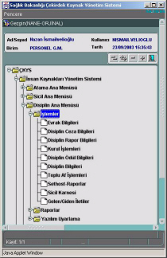
Şekil 1 İşlemler Menüsü
  - Alan Açıklamaları
  - Alan Açıklamaları, İşlemler menüsü altında yer alan kullanılan zorunlu alanları göstermektedir.
Alan Adı |  | Alan Açıklaması
Evrak Yılı | : | Evrak Kayıt Yılının girildiği alandır.
Belge Türü | : | Belge Türünün seçildiği alandır.
Onay Tarihi | : | Onay Tarihinin girildiği alandır.
Rapor Türü | : | Rapor Türünün seçildiği alandır.
Teftiş İli | : | Teftiş İlinin seçildiği alandır.
Sicil No | : | Personel sicil numarasının girildiği alandır.
Rapor Türü | : | Disiplin Rapor Bilgisine ait Rapor Türünün seçildiği alandır
- Evrak Bilgileri
  - Disiplin şubesine gelen evrakların kaydının yapıldığı ve daha önceden kaydı yapılan evrakların sorgulanarak görüntülendiği ekrandır (Bkz. Şekil 2).
  - Sorgu Kriterleri bloğunda kriterlerden biri ya da birkaçı doldurulup Sorgula düğmesine basıldığında bu kriterlere uyan kayıtlı evraklar Evrak Bilgileri bloğunda görüntülenecektir. Tüm evrakların görüntülenmesi için kriterler boş bırakılıp Sorgula düğmesine ya da sorgu durumunda iken Sorgu Çalıştır düğmesine basılmalıdır.
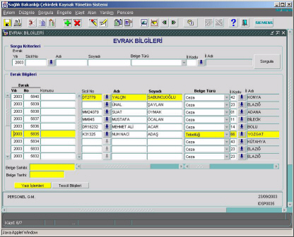
Şekil 2 Evrak Bilgileri Ekranı
  - Yeni bir evrak kaydı yapılırken Evrak Yılı alanına içinde bulunulan yıl otomatik olarak gelir. Evrak No sistem tarafından otomatik olarak verilir, değiştirilemez. Konusu alanına evrağın konusu yazılabilir.
  - Konusu alanında Ctrl+e tuşlarına basarak editörün açılması sağlanabilir ve evrakın konusu Alan Bilgileri ekranına yazılabilir (Bkz. Şekil 3 ).
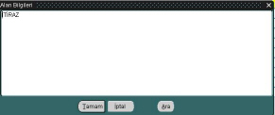
Şekil 3 Alan Bilgileri Ekranı
  - Alan Bilgileri ekranında Ara düğmesine basılarak istenen bir kelimenin otomatik olarak değiştirilmesi sağlanabilir (Bkz. Şekil 4). Aranan alanına değiştirmek istenilen kelime,Yerine Konan alanına da kelimenin değiştirilmek istenen şekli girilmelidir. Değiştir düğmesine basılarak değiştirme işlemi sonlanır. Tümünü Değiştir düğmesi ise aranan kelime konuda birden fazla yer alıyorsa tümünün değiştirilmesi için kullanılmalıdır. İptal düğmesine basılarak bu ekran kapatılabilir. Alan Bilgileri ekranında Tamam düğmesine basılarak değişikliliklerin uygulanması sağlanır. İptal düğmesine basılarak bu ekran kapatılabilir.
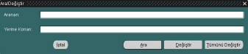
Şekil 4 Ara/ Değiştir Ekranı
  - Kaydedilecek kişi kurum personeli ise Sicil No değerler listesi düğmesine basılır. Bu düğmeye basıldığında Personel Sorgulama İşlemleri ekranı açılır (Bkz. Şekil 5). Bu ekranda aranan personelin Adı, Soyadı, Birimi gibi kriterlere göre sorgulama yapılır, Geri Dön düğmesiyle bir önceki ekrana dönülür.
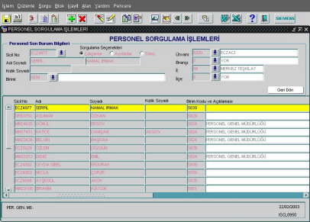
Şekil 5 Personel Sorgulama İşlemleri Ekranı
  - Kaydedilecek kişi kurum personeli değilse, Sicil No alanı boş bırakılmalı ve Adı, Soyadı alanları doldurulmalıdır. Kaydırma çubuğu ile Adı Soyadı bilgileri yanındaki Birim ve Unvan Bilgileri düğmesine geçilir. Bu düğmeye basılarak açılan ekrandan Kurum düğmesi ile kişinin çalıştığı kurum, Birim düğmesiyle birim bilgisi, Unvanı değerler listesi düğmesiyle kişinin unvan bilgisi seçilerek Geri Dön düğmesiyle bir önceki ekrana geri dönülür (Bkz. Şekil 6).
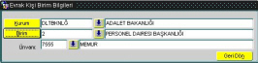
Şekil 6 Evrak Kişi Birim Bilgileri Ekranı
  - Tescil Bilgileri Düğmesiyle kaydı yapan kişiye ait bilgilere ulaşılır (Bkz. Şekil 7)
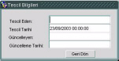
Şekil 7 Tescil Bilgileri Ekranı
  - Yazı İşlemleri düğmesine basıldığında Yazı İşlemleri ekranı açılır (Bkz. Şekil 8 ).

  - Kişi kurum personeli ise Birim ve Unvan Bilgileri düğmesine basıldığında program hata mesajı verecektir (Bkz. Şekil 9).
  - Bu ekranda Yazı Türü değerler listesi düğmesine basılarak Yazı Türü Bilgileri ekranı açılır. Listeden alınacak yazıya uygun yazı türü seçilir, Tamam düğmesine basılarak bir önceki ekrana geri dönülür. Yazı türü seçildikten sonra kayıt işlemi yapılır. Kayıt işleminden sonra yazının paraf, ek ve dağıtım gibi bilgileri ekranın alt kısmında görüntülenir, varsa değişiklik yapılabilir.
  - Yazının çıktısını almak için döküm düğmesine basılır ve gerekli değişiklikler varsa yapılır. Daha sonra önizleme/yazıdr tuşuyla rapor çalıştırılır ve yazıcıya gönderilir. Yazı işlemleri ekranıSicil Bilgi Sisteminde daha detaylı bir şekilde anlatılacaktır.
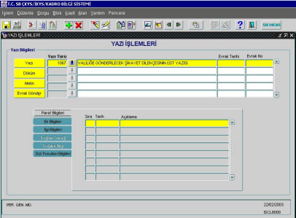
Şekil 8 Yazı İşlemleri Ekranı
  - Kişi kurum personeli ise Birim ve Unvan Bilgileri düğmesine basıldığında program hata mesajı verecektir (Bkz. Şekil 9).
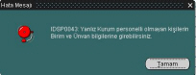
Şekil 9 Hata Mesajı Ekranı
  - Belge Türü liste kutusundan belge türü bilgisi ve İl Kodu düğmesi yardımıyla ilgili evrağın il bilgisi seçilir. Evrağın Bakanlık veya il evrağı olması durumuna göre İl Evrak Bilgileri ya da Bakanlık Evrak Bilgileri alanları doldurulur. Numara Ver düğmesiyle ilgili evrağa sistem tarafından otomatik bir arşiv numarası verilir. Geri Al düğmesine basıldığında ise verilen arşiv numarası geri alınır.
  - Yalnızca son verilen arşiv numarası geri alınabilir. Başka bir arşiv numarası geri alınmak istendiğinde program hata mesajı verecektir (Bkz. Şekil 10 ).
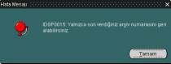
Şekil 10 Arşiv Numarası Hata Mesajı Ekranı
  - Ekranın altında bulunan Belge Sahibi alanına belgeyi kaydeden kişi ve Belge Tarihi alanına belgenin tarih bilgileri girilir ve Kaydet düğmesiyle kayıt işlemi tamamlanır.
  - Evrak Bilgileri ekranındaki İl Evrak Bilgileri Tarihi/ İl Evrak Bilgileri Sayısı alanlarına girilmiş olan veriler sayesinde Disiplin Rapor Bilgileri ekranında ilgili evraka ulaşılabilir.
- Disiplin Ceza Bilgileri
  - Bu ekranda personel / personellerin disiplin ceza bilgileri girilebileceği gibi Disiplin Rapor Bilgileri ekranından girilen sonuçlanmış ceza bilgileri de görüntülenir (Bkz. Şekil 11).Disiplin Ceza Bilgileri ekranı, Ceza ve İptal Bilgileri, Ceza Detayı ve İtiraz Bilgileri kulakçık ekranlarından oluşmaktadır.
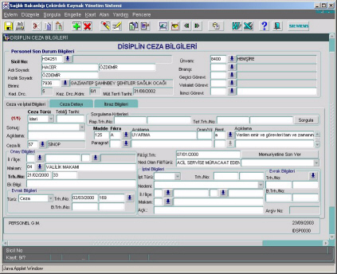
Şekil 11 Disiplin Ceza Bilgileri Ekranı
  - Personel Son Durum Bilgileri bloğunda personelin son durum bilgileri görüntülenir ve güncellemeye izin verilmez.
  - Ceza ve İptal Bilgileri bloğunda, kişiye verilmiş olan cezaya ilişkin iptal bilgileri girilir. Sorgulama Kriterleri alanına bilgi girilip Sorgula düğmesine basılarak disiplin ceza sorgulaması işlemi yapılabilir (Bkz. Şekil 11).
  - Ceza Detayı bloğunda ceza verilmiş olan kişiyle ilgili, kişinin cezalandırılmasına sebep olan olay anındaki kişinin bilgiler girilmektedir (Bkz. Şekil 12).
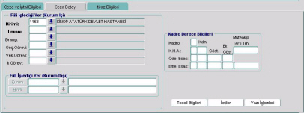
Şekil 12 Disiplin Ceza Bilgileri Ekranı (Ceza Detayı Kulakçığı)
  - Tescil Bilgileri düğmesiyle bu ekranda işlem yapan kullanıcı ile kayıt ve güncelleme tarihleri bilgileri görüntülenecektir (Bkz. Şekil 13 ).

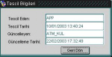
Şekil 13 Tescil Bilgileri Ekranı
  - Yazı İşlemleri düğmesine basıldığında Yazı İşlemleri ekranı açılır (Bkz. Şekil 8 ).

  - Kişi kurum personeli ise Birim ve Unvan Bilgileri düğmesine basıldığında program hata mesajı verecektir (Bkz. Şekil 9).Kişi kurum personeli ise Birim ve Unvan Bilgileridüğmesine basıldığında program hata mesajı verecektir (Bkz. Şekil 9).
  - İletiler düğmesine basıldığında disiplin rapor bilgilerine ait Talep Mesaj İşlemleri ekranı açılacaktır (Bkz. Şekil 14). Bu ekran, Personel Son Durum ve Talep İşlemleri bloklarından oluşmaktadır. Personel Son Durum bloğunda güncelleme yapılamaz. Talep İşlemleri bloğunda İlgili Şube ve Sonuç alanları liste kutusu, Yapılacak İşlem bilgisi de değerler listesi düğmesi yardımıyla seçilebilir. İstenilen alanlar doldurulduktan sonra Kaydet düğmesine basılarak kaydetme işlemi yapılır.
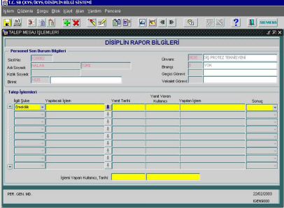
Şekil 14 Talep Mesaj İşlemleri Ekranı
  - İtiraz Bilgileri kulakçığında, kişinin kendisine verilen cezaya yapmış olduğu itiraz bilgilerinin kaydı girilmektedir (Bkz. Şekil 15).
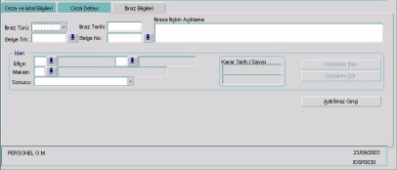
Şekil 15 Disiplin Ceza Bilgileri Ekranı (İtiraz Bilgileri Kulakçığı)
  - İtiraz Türü, liste kutusundan seçildiğinde aşağıdaki gibi bir mesaj alınır (Bkz. Şekil 16). Evet düğmesine basılarak işleme devam edilir.
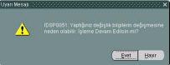
Şekil 16 İtiraz Türü Uyarı Mesajı
  - İtiraz Türü, liste kutusundan “Adli” seçildiğinde İdari bloğuna bilgi girişi yapılamaz.

  - İtiraz işleminin gündeme eklenebilmesi için cezanın Uyarma ya da Kınama olması gerekmektedir. Bu cezalara yapılan itirazlar Merkez Disiplin Kurulunun en yakın tarihli toplantısının gündemine eklenir. Aksi bir durumda aşağıdaki gibi bir hata mesajı alınır (Bkz. Şekil 17).

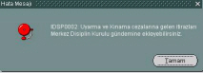
Şekil 17 Gündeme Ekleme Hata Mesajı
- Disiplin Rapor Bilgileri
  - Hakkında rapor yazılan kişi ya da kişilerin kayıtlarının yapıldığı, güncellendiği ve sorgulandığı ekrandır (Bkz. Şekil 18). Sorgu Kriterleri bloğunda Sorgula düğmesine basıldığında tüm kayıtlar sorgulanacaktır. Raporu Düzenleyenlerden ya da Rapora Konu Olanlardan seçeneklerinden biri işaretlenip Kayıt Yılı, Sicil No, Adı, Soyadı, Rapor Türü ya da İlKodlarına göre de sorgulama yapılabilir.
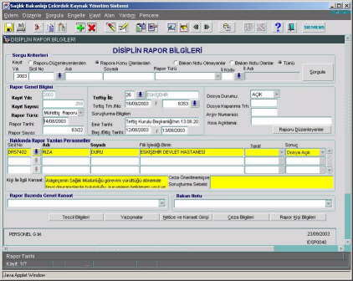
Şekil 18 Disiplin Rapor Bilgileri Ekranı
  - Yeni bir disiplin rapor bilgisi oluşturmak için Rapor Genel Bilgisi bloğundaki zorunlu alanlar doldurulmalıdır. Kayıt Yılı ve Kayıt Sayısı sistem tarafından otomatik olarak verilir, değiştirilemez. Daha önce kullanılmış olan bir kayıt sayısı tekrar kullanılamaz.
  - Rapor Türü liste kutusundan Müfettiş Raporu seçildiğinde Rapor Tarihi ve Rapor Sayısı alanlarının doldurulması gerekir.
  - Teftiş İli değerler listesi düğmesine basıldığında İller ekranı açılacaktır (Bkz. Şekil 19). Bu ekrandan teftişin yapıldığı il seçilir.
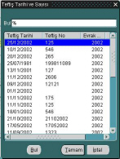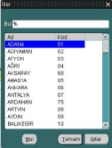
Şekil 19 İller Ekranı
  - Teftiş Trh. / Teftiş No değerler listesi düğmesine basıldığında Evrak Bilgileri ekranından kaydedilen teftiş belgeleri görüntülenir (Bkz. Şekil 20 ). Bu ekrandan ilgili evraka ait tarih ve numara bilgileri seçilir.

Şekil 20 Teftiş Tarihi ve Sayısı Ekranı
  - Teftiş Tarihi ve Sayısı Ekranında Teftiş Tarihi ve Teftiş No alanlarına gelen bilgiler, Evrak Bilgileri ekranındaki İl Evrak Bilgileri bloğundaki Tarihi/ Sayısı alanlarından gelmektedir.
  - Seçilen teftiş belgesinde kayıtlı olan kişiler varsa bu kişilerin rapora aktarılıp aktarılmamasıyla ilgili ekrana bir uyarı mesajı gelecektir (Bkz. Şekil 21). Evraktaki kişilerin rapora aktarılması istendiğinde Hakkında Rapor Yazılan Personeller bloğuna otomatik olarak aktarılacaktır.
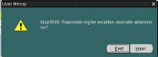
Şekil 21 Uyarı Mesajı Ekranı
  - Hakkında Rapor Yazılan Personeller bloğunda rapor yazılacak kişinin bulunduğu satır seçilip Rapor Kişi Bilgileri düğmesine basıldığında dört kulakçıktan oluşan bir ekran açılacaktır (Bkz. Şekil 22). Bu ekranda İddia Edilen Fiil ve Sonuç alanlarına gelen bilgiler, Rapor Kişi Bilgileri ekranından otomatik olarak aktarılmaktadır.
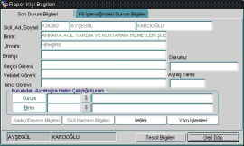
Şekil 22 Rapor Kişi Bilgileri Ekranı( Son Durum Bilgileri Kulakçığı)
  - Son Durum Bilgileri kulakçığında kişinin son durum bilgileri görüntülenir ve bu alanlarda güncelleme yapılamaz. Kadro/ Derece Bilgileri düğmesine basıldığında kişinin kadro ve derece bilgilerinin görüntülendiği bir ekran açılacaktır (Bkz. Şekil 23). Bu ekranda bilgi güncellemesi yapılamaz. Geri Dön düğmesiyle bir önceki ekrana geri dönülür.
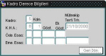
Şekil 23 Kadro Derece Bilgileri Ekranı
  - Sicil Karnesi Bilgileri düğmesine basıldığında kişinin siciline ait tüm bilgilerin bulunduğu Sicil Karnesi ekranı açılır (Bkz. Şekil 24). Bu ekran sadece görüntüleme amaçlıdır, güncelleme yapılamaz.
  - 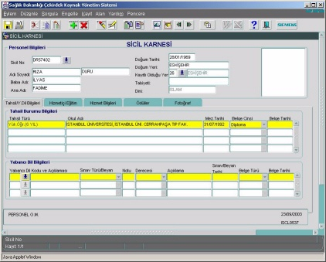
  - Şekil 24 Sicil Karnesi Ekranı
  - İletiler düğmesine basıldığında disiplin rapor bilgilerine ait Talep Mesaj İşlemleri ekranı açılacaktır (Bkz. Şekil 25). Bu ekranda bilgi alınmak istenen şube/(ler) seçilerek işlem kaydedilir.
Şekil 25 Talep Mesaj İşlemleri Ekranı
  - Yazı İşlemleri düğmesine basıldığında Yazı İşlemleri ekranı açılır (Bkz.Şekil 8 ).

  - Kişi kurum personeli ise Birim ve Unvan Bilgileri düğmesine basıldığında program hata mesajı verecektir (Bkz. Şekil 9).
  - Fiilin İşlendiği Durum Bilgileri kulakçığı kişiye yazılan disiplin raporuyla ilgili bilgilerin kaydedildiği, rapor sonucunun girildiği ekrandır (Bkz. Şekil 26).
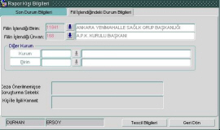
Şekil 26 Rapor Kişi Bilgileri Ekranı( Fiilin İşlendiği Durum Bilgileri Kulakçığı)
  - Disiplin Rapor Bilgileri Ekranındaki Yazışmalar düğmesine basıldığında Yazı Bilgileri ekranı açılır ve savunma isteme yazısı tanımlanabilir (Bkz. Şekil 27).
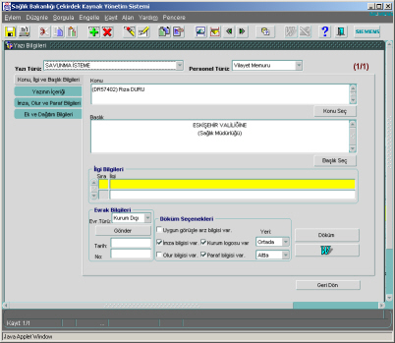
Şekil 27 Yazı Bilgileri Ekranı( Savunma İsteme Yazısı)
  - Yazışmalar düğmesine farenin sağ tuşuyla tıklanarak Tekid yazısı seçenekleri listelenebilir (Bkz. Şekil 28). Seçeneklerden birisi işaretlenerek Yazı Bilgileri ekranı açılması sağlanır (Bkz. Şekil 27).
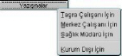
Şekil 28 Savunma Tekid Yazısı Menüsü
  - Tescil Bilgileri düğmesiyle bu ekranda işlem yapan kullanıcı ile kayıt ve güncelleme tarihleri bilgileri görüntülenecektir
  - Netice ve Kanaat Girişi düğmesine basıldığında Rapor Netice ve Kanaat Bilgileri Girişi ekranı açılır (Bkz. Şekil 29). Bu ekran, Rapora Konu Olan Kişiler, Önerilen Ceza veVerilen Ceza kulakçık ekranlarından oluşmaktadır.

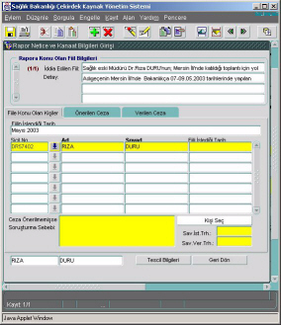
Şekil 29 Rapor ve Netice Kanaat Bilgileri Girişi Ekranı
  - Değerler listesi düğmesi yardımıyla raporda adı geçen kişilere ulaşılabilir (Bkz. Şekil 30 ).
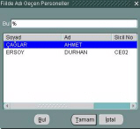
Şekil 30 Fiilde Adı Geçen Personeller Ekranı
  - Önerilen Ceza kulakçığında rapor yazılan kişiye önerilen ceza bilgilerinin girişi yapılır (Bkz. Şekil 31).

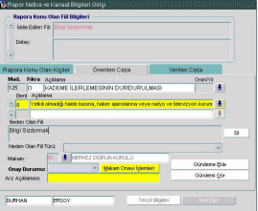
Şekil 31 Rapor Netice ve Kanaat Bilgileri Girişi Ekranı (Önerilen Ceza Kulakçığı)
  - Önerilen ceza kabul edilirse yani Onay Durumu liste kutusundan “Kabul Edildi” seçilirse önerilen ceza türü Verilen Ceza kulakçığına otomatik olarak aktarılacaktır.
  - Gündeme Ekle düğmesiyle teklif edilen cezanın kurul gündemine eklenmesi işlemi yapılır.
  - Gündeme ekleme işlemi yalnızca devlet memurluğundan çıkartma ve kademe ilerlemesinin durdurulması cezaları için yapılabilir.

  - Devlet memurluğundan çıkartma Yüksek Disiplin Kurulu, kademe ilerlemesinin durdurulması Merkez Disiplin Kurulu gündemine eklenebilir.

  - Gündeme ekleme işlemi yalnızca Müfettiş Raporu ve Fezleke’ ler için yapılabilir.

  - Kişinin gündeme eklenebilmesi için Merkez Teşkilat çalışanı ya da İl Sağlık Müdürü olması gerekir
  - Verilen Ceza kulakçığında rapor yazılan kişiye verilen ceza bilgilerinin girişi yapılır (Bkz. Şekil 32). Bu ekranda Onay Tarihi ve Onay Sayısı alanları doldurulması zorunlu alanlardır.
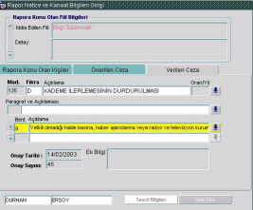
Şekil 32 Rapor Netice ve Kanaat Bilgileri Girişi Ekranı( Verilen Ceza Kulakçığı)
  - Rapor Genel Bilgisi bloğunda bulunan Dosya Durumu liste kutusundan “Kapalı” seçildiğinde dosya kapanma tarihinin girileceği bir ekran gelecektir (Bkz. Şekil 33). DosyaKapanma Tarihi günün tarihi olarak gelir, istenirse değiştirilebilir. Arşiv Numarası sistem tarafından otomatik olarak verilir, değiştirilemez.
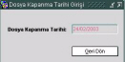
Şekil 33 Dosya Kapanma Tarihi Girişi Ekranı
  - Raporu Düzenleyenler düğmesine basıldığında raporu düzenleyen personel(ler) in kaydının yapılacağı ekran açılacaktır (Bkz. Şekil 34). Sicil No değerler listesi düğmesine basıldığında Personel Sorgulama ekranı açılır ve bu ekrandan raporu düzenleyen personel(ler) seçilir. (Bkz. Şekil 5) Geri Dön düğmesiyle bir önceki ekrana geri dönülür.
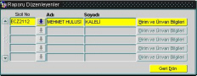
Şekil 34 Raporu Düzenleyenler Ekranı
  - Sorgu Kriterleri bloğunda Yıl ve Kurul Türü kriterlerine göre sorgulama yapılabilir. Yazı İşlemleri düğmesine basıldığında Yazı İşlemleri ekranı açılır (Bkz. Şekil 8 ).

  - Kişi kurum personeli ise Birim ve Unvan Bilgileri düğmesine basıldığında program hata mesajı verecektir (Bkz. Şekil 9).Kişi kurum personeli ise Birim ve Unvan Bilgileri düğmesine basıldığında program hata mesajı verecektir (Bkz. Şekil 9).
- Disiplin Kurul İşlemleri
  - Bu ekranda gündeme eklenen ceza teklifleri ya da itirazların görüşüldüğü kurul ve karar işlemleri yapılır (Bkz. Şekil 35 ).
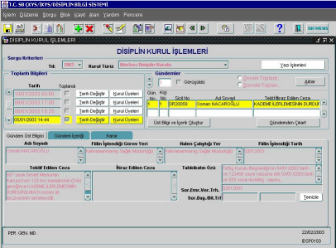
Şekil 35 Disiplin Kurul İşlemleri Ekranı
  - Toplantı Bilgileri bloğunda yeni bir toplantı tarihi oluşturulabilir. Tarih Değiştir düğmesiyle henüz yapılmamış toplantı tarihi değiştirilebilir (Bkz. Şekil 36).
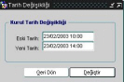
Şekil 36 Tarih Değişikliği Ekranı
  - Kurul Üyeleri düğmesine basıldığında toplantıya katılan kurul başkan ve üyelerinin kaydı yapılır (Bkz. Şekil 37). Üye Türü liste kutusundan başkan ya da üye seçimi yapılır. Sicil Nodeğerler listesi düğmesine basılarak Personel Sorgulama İşlemleri ekranı açılır (Bkz. Şekil 5). Bu ekrandan kurul üyeleri seçilerek Tümüne Uygula düğmesine basıldığında seçilen tüm kurul üyelerinin, tüm toplantılarda yer alması sağlanır. Geri Dön düğmesiyle bir önceki ekrana geri dönülür ve yalnızca seçilen toplantıda bu kurul üyelerinin bulunması sağlanır.
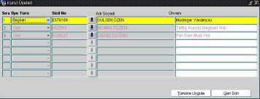
Şekil 37 Kurul Üyeleri Ekranı
  - Seçilen bir gündem Önceki Toplantıya ve Sonraki Toplantıya seçeneklerinden biri işaretlenerek Aktar düğmesiyle henüz toplanmamış olan bir toplantıya aktarılabilir.
  - Üst Bilgi ve İçerik Oluştur düğmesine basıldığında gündemin üst bilgisi ve içeriği otomatik olarak oluşturulur. Bu bilgiler, Gündem Üst Bilgisi kulakçığında Adı Soyadı, TeklifEdilen Ceza (eğer itiraz için toplanmış bir kurul ise İtiraz Edilen Ceza) ve Tahkikatın Özü alanlarında, Gündem İçeriği kulakçığında ise Konunun Özeti alanında görüntülenir (Bkz. Şekil 38).
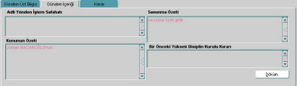
Şekil 38 Disiplin Kurul İşlemleri Ekranı( Gündem İçeriği Kulakçığı)
  - Gündemde bulunan bir kişiyi gündemden çıkartmak için Gündemden Çıkart düğmesi kullanılır.
  - Karar kulakçığında gündem sonunda alınan kararların girişi yapılır (Bkz. Şekil 39).
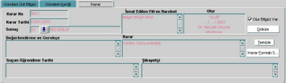
Şekil 39 Disiplin Kurul İşlemleri Ekranı (Karar Kulakçığı)

  - Karar No, Karar Tarihi ve Sonuç alanlarına girilebilmesi için Kurul toplantısının yapılmış olması gerekir.
  - Sonuç değerler listesi düğmesiyle açılan listeden ilgili karar sonucu seçildiğinde Karar No ve Karar Tarihi alanları otomatik olarak gelecektir. Değerlendirme ve Gerekçe, Karar,Suçun Öğrenilme Tarihi ve Şikayetçi alanları istenilen şekilde doldurulabilir. Temizle düğmesi ile bu alanlardaki bilgiler temizlenebilir. Karar Formatı Seç düğmesine basıldığında, Disiplin Kurul Karar Formatları yazılım uyarlama menüsü ekranı açılır (Bkz. Şekil 40).
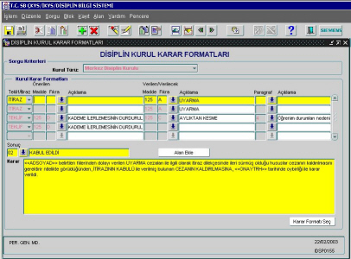
Şekil 40 Disiplin Kurul Karar Formatları Ekranı
- Disiplin Ödül Bilgileri
  - Bu ekran Terfi Bilgi Sistemi’ nden girişi yapılan disiplin ödül bilgilerinin görüntülendiği ekrandır (Bkz. Şekil 41). Sorgu Gir düğmesine basılıp Sorgu Çalıştır düğmesine basıldığında tüm kayıtlar görüntülenecektir. Sorgu Gir düğmesine basılıp Sicil No, Adı Soyadı gibi bilgiler doldurulup Sorgu Çalıştır düğmesine basıldığında ise görüntülenmek istenen kişi sorgulanmış olur.
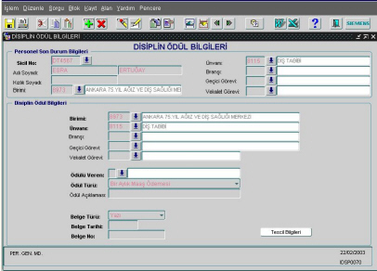
Şekil 41 Disiplin Ödül Bilgileri Ekranı
  - Tescil Bilgileri düğmesiyle bu ekranda işlem yapan kullanıcı ile kayıt ve güncelleme tarihleri bilgileri görüntülenecektir.
- Disiplin Bilgileri
  - Bu ekranda kişiye ait tüm disiplin bilgileri görüntülenir, sorgu amaçlı bir ekrandır (Bkz. Şekil 42).
  - Personel Son Durum Bilgileri bloğunda kişinin siciline ait son durum bilgileri görüntülenir ve güncelleme yapılamaz. Sorgu Gir düğmesine basılarak disiplin bilgileri görüntülenecek olan personelin sicil numarası, adı, soyadı veya diğer bilgilerine göre sorgulama yapılabilir. Sorguyu çalıştırmak için Sorgu Çalıştır düğmesine basılmalıdır.
  - Ceza Bilgileri bloğunda verilen ceza / cezalar, Rapor Bilgileri bloğunda düzenlenen rapor/lar, Mahkeme Kararları bloğunda alınan mahkeme karar(lar)ı, Evrak Bilgileri bloğunda ise düzenlenen belge/ler görüntülenir.
  - Ceza Bilgileri bloğunda bulunan Detay düğmesine basıldığında Disiplin Ceza Bilgileri ekranı açılacaktır (Bkz. Şekil 11).
  - Rapor Bilgileri bloğunda bulunan Detay düğmesine basıldığında Disiplin Rapor Bilgileri ekranı açılacaktır (Bkz. Şekil 18).
  - Mahkeme Bilgileri bloğunda bulunan Detay düğmesine basıldığında Hukuk Mevzuat Bilgi Sistemi’ nde yer alan Mahkeme Dosya Bilgileri ekranı açılacaktır.
  - Evrak Bilgileri bloğunda bulunan Detay düğmesine basıldığında Evrak Bilgileri ekranı açılacaktır (Bkz. Şekil 2).
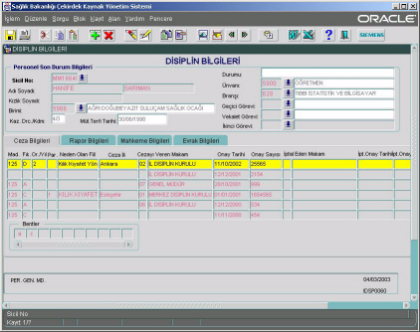
Şekil 42 Disiplin Bilgileri Ekranı
- Toplu Af İşlemleri
  - Bu ekranda kişi / kişilerin siciline işlenen disiplin cezalarının üst yönetimce af kapsamına alınması halinde, cezalarının silinmesi işlemi yapılır (Bkz. Şekil 43).
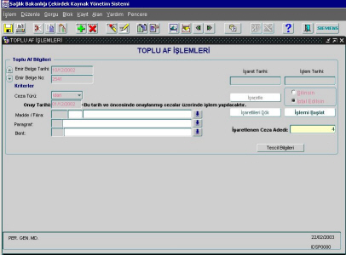
Şekil 43 Toplu Af İşlemleri Ekranı
  - Toplu Af Bilgileri bloğunda üst yönetimden gelen emrin tarih ve numarası Emir Belge Tarihi ve Emir Belge No alanlarına girilir. Kriterler bloğunda Ceza Türü liste kutusundan cezanın türü seçilebilir. Onay Tarihi alanı doldurulması zorunlu bir alandır.

  - İşaretle düğmesine basılarak belirlenen kriterlere uyan cezalar seçilmiş olacak ve bir soru ekranı açılacaktır (Bkz. Şekil 44). Evet düğmesine basılıp işleme devam edildiğinde İşaretTarihi işlemin yapıldığı gün olarak ve İşaretlenen Ceza Adedi kriterlere uyan ceza adedi olarak otomatik verilecektir.
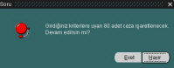
Şekil 44 Soru Ekranı
  - Silinsin veya İptal Edilsin seçeneklerinden biri işaretlenerek İşlemi Başlat düğmesiyle silme ya da iptal etme işlemi başlatılmış olur. Silme işlemi, af kapsamındaki cezaların hem kişinin sicilinden hem de veritabanından silinmesini sağlar. İptal işlemi ise cezanın kişinin sicilinden silinmesini ancak Disiplin Ceza Bilgileri ekranında bulunan İptal Bilgilerikulakçığında görüntülenmesini sağlar (Bkz. Şekil 11).
- Sethost-Raporlar
  - Sethost-Raporlar Ekranı Disiplin Bilgi Sisteminde bulunmayan, geçmiş yıllara ait Disiplin Bilgilerinin sorgulandığı ekrandır (Bkz. Şekil 45).
  - Teftiş Yılı, Teftiş No, Teftiş Tarihi, Rapor Tarihi, Rapor Sayısı, Teftiş ili, Kurumu gibi sorgu kriterleri girilerek sorgu yapılır.
  - Döküm Parametreleri Bloğunda raporda çıkması istenen parametreler girilerek Döküm düğmesine veya rapor Microsoft Word programına atılmak isteniyorsa Word’e aktar düğmesine basılarak rapor açılır (Bkz. Şekil 46).

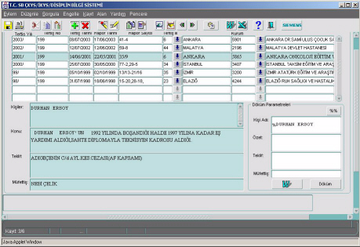
Şekil 45 Sethost-Raporlar Ekran
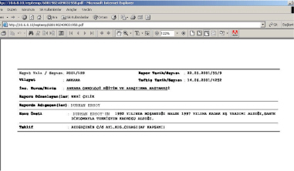
Şekil 46 Sethost-Raporu
- Sicil Karnesi
  - Sicil Karnesi Ekranı, kişilerin sicil karnesi bilgilerinin sorgulandığı ekrandır (Bkz. Şekil 47). Kişinin Kimlik, Tahsil, Hizmet içi Eğitim, Hizmet, Ödül Bilgilerine ve Fotoğrafına ulaşılmaktadır. Sicil Karnesi Ekranı Sicil Bilgi Sisteminde detaylı bir şekilde anlatılacaktır.
Şekil 47 Sicil Karnesi Ekranı
- Gelen/Giden İletiler
  - Gelen/Giden iletilerin takip edildiği ekrandır, Sicil Bilgi Sisteminde detaylı bir şekilde anlatılacaktır (Bkz. Şekil 48).
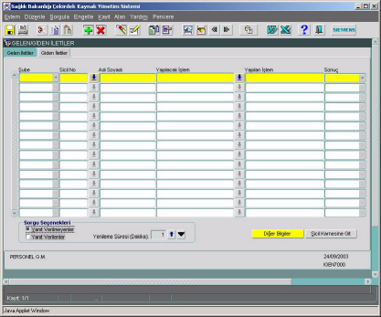
Şekil 48 Gelen/Giden İletiler Ekranı
- Raporlar
  - Raporlar bölümünde Disiplin Bilgi Sistemi’ne ait raporlar oluşturulur. Bu seçenek altında yapılan tanımlamalar şunlardır. Gelen Evrak Listesi, Personel Ceza Bilgileri, Ceza Bilgileri Listesi, Neden Olan Fiil Türüne Göre Ceza Listesi, Kaldırılan Cezalar Listesi, Kurulda Görüşülmüş Ceza Teklifleri, Personel Rapor Bilgileri, Disiplin Raporu Bilgileri, Kurul Toplantı Bilgileri, Muamele Fişi ve Arz Fişinden oluşmaktadır (Bkz. Şekil 49).
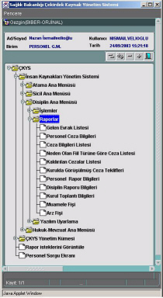
Şekil 49 Raporlar Menüsü
- Gelen Evrak Listesi
  - İşlemler menüsünün altında Evrak Bilgileri ekranında kaydı yaratılan evrakların raporlandığı bölümdür (Bkz. Şekil 50). Rapor almak için aşağıdaki adımlar izlenmelidir.
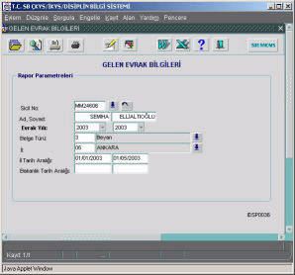
Şekil 50 Gelen Evrak Bilgileri Ekranı
  - Belge Türü ve İl bilgisi değerler listesi düğmesi yardımıyla seçilebilir.
  - İl Tarih Aralığı ve Bakanlık Tarih Aralığı girilerek rapor kapsamı daraltılabilir.
  - Baskı Önizleme/Yazdır düğmesine basılarak, Gelen Evrak Bilgileri raporu aşağıdaki gibi alınır (Bkz. Şekil 51).
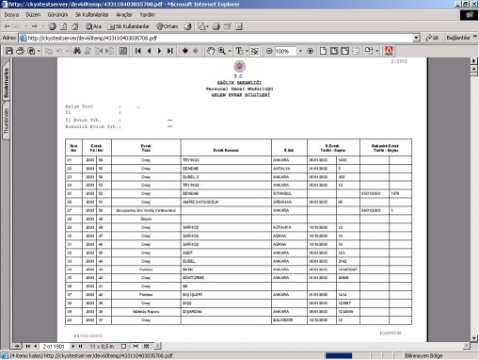
Şekil 51 Gelen Evrak Bilgileri Raporu

- Personel Ceza Bilgileri
  - İşlemler menüsünün altında bulunan Disiplin Ceza Bilgileri ekranında kaydı yaratılan ceza bilgilerinin raporlandığı bölümdür (Bkz. Şekil 52). Rapor almak için aşağıdaki adımlar izlenmelidir.
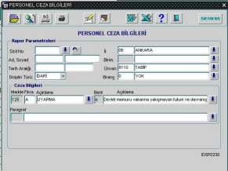
Şekil 52 Personel Ceza Bilgileri Ekranı
  - Personel Ceza Bilgileri ekranı, Rapor Parametreleri ve Ceza Bilgileri bloklarından oluşmaktadır.
  - Rapor Parametreleri bloğunda; personele ait Sicil No biliniyorsa direkt olarak, bilinmiyorsa sorgulama yoluyla girilebilir.
  - İl, Birim, Unvan ve Branş bilgileri değerler listesi düğmesi, Disiplin Türü bilgisi de liste kutusu yardımıyla seçilebilir. Tarih Aralığı girilerek rapor kapsamı daraltılabilir.
  - Ceza Bilgileri bloğunda Madde, Bent ve Paragraf Bilgileri değerler listesi düğmesi yardımıyla seçilebilir.
  - Madde Bilgisi seçmeden Bent ve Paragraf, Bent bilgisi seçmeden de Paragraf bilgisi seçilemez.
  - Baskı Önizleme/Yazdır düğmesine basılarak, Personel Ceza Bilgileri raporu aşağıdaki gibi alınır (Bkz. Şekil 53).
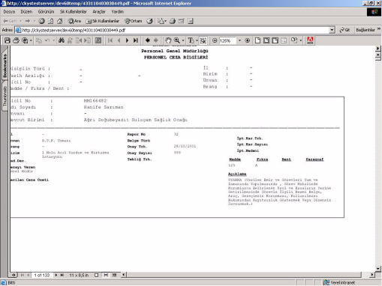
Şekil 53 Personel Ceza Bilgileri Raporu
- Ceza Listesi
  - Seçilen kriterlere göre ceza listesi raporlarının alındığı bölümdür (Bkz. Şekil 54). Rapor almak için aşağıdaki adımlar izlenmelidir.
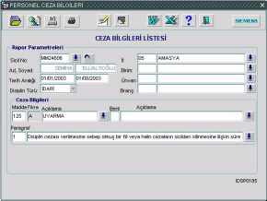
Şekil 54 Ceza Bilgileri Listesi Ekranı
  - Rapor Parametreleri bloğunda; personele ait Sicil No biliniyorsa direkt olarak, bilinmiyorsa sorgulama yoluyla girilebilir.
  - İl, Birim, Unvan ve Branş bilgileri değerler listesi düğmesi, Disiplin Türü bilgisi de liste kutusu yardımıyla seçilebilir. Tarih Aralığı girilerek sorgu kapsamı daraltılabilir.
  - Ceza Bilgileri bloğunda da Madde, Bent ve Paragraf Bilgileri değerler listesi düğmesi yardımıyla seçilebilir.
  - Madde Bilgisi seçmeden Bent ve Paragraf, Bent bilgisi seçmeden de Paragraf bilgisi seçilemez.
  - Baskı Önizleme/Yazdır düğmesine basılarak, Ceza Bilgileri Listesi raporu aşağıdaki gibi alınır (Bkz. Şekil 55).
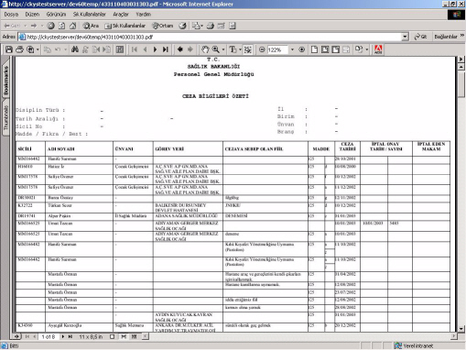
Şekil 55 Ceza Bilgileri Listesi Raporu
- Neden Olan Fiil Türüne Göre Ceza Listesi
  - İşlemler menüsünün altında bulunan Disiplin Ceza Bilgileri ekranında kaydı yaratılan cezaların neden oldukları fiil türüne göre raporlandığı bölümdür (Bkz. Şekil 56). Rapor almak için aşağıdaki adımlar izlenmelidir.
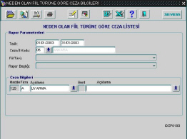
Şekil 56 Neden Olan Fiil Türüne Göre Ceza Listesi Ekranı
  - Neden Olan Fiil Türüne Göre Ceza Listesi ekranı, Rapor Parametreleri ve Ceza Bilgileri bloklarından oluşmaktadır.
  - Ceza İl Kodu ve Ceza Bilgileri bloğundaki Madde/Bent alanına değerler listesi düğmesi yardımıyla bilgi girilebilir.
  - Fiil Türü ve Rapor Başlığı bilgisi, liste kutusu yardımıyla seçilebilir.
  - Baskı Önizleme/Yazdır düğmesine basılarak, Neden Olan Fiil Türü raporu aşağıdaki gibi alınır (Bkz. Şekil 57).
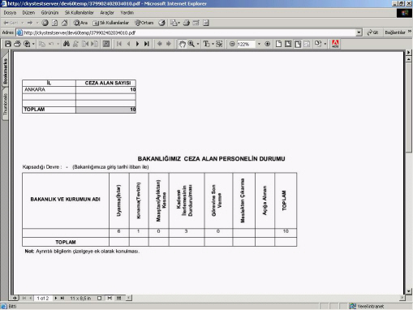
Şekil 57 Neden Olan Fiil Türüne Göre Ceza Listesi Raporu
- Kaldırılan Cezalar
  - İşlemler menüsünün altında Disiplin Ceza Bilgileri ekranında kaydı yaratılan ve kurulda görüşülerek kabul edilen ceza itiraz Bilgilerinin raporlandığı bölümdür (Bkz. Şekil 58). Rapor almak için aşağıdaki adımlar izlenmelidir.

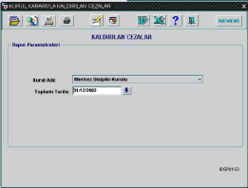
Şekil 58 Kaldırılan Cezalar Ekranı
  - Kaldırılan Cezalar ekranında Kurul Adı bilgisi liste kutusu, Toplantı Tarihi bilgisi değerler listesi düğmesi yardımıyla seçilebilir.
  - Toplantı Tarihi bilgisi seçilmiş olan Kurul Adı bilgisine göre değişir. Bu Toplantı Tarihleri ve Kurul Adları, İşlemler menüsünün altında Kurul İşlemleri ekranında belirlenmiştir.
  - Baskı Önizleme/Yazdır düğmesine basılarak, Kaldırılan Cezalar raporu aşağıdaki gibi alınır (Bkz. Şekil 59).
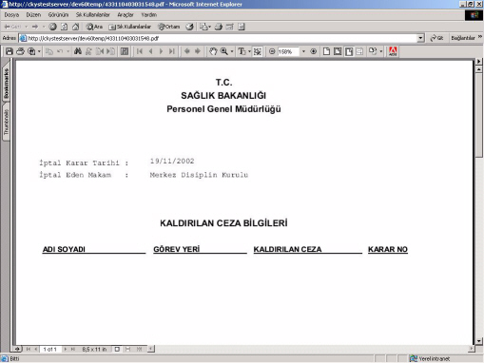
Şekil 59 Kaldırılan Cezalar Raporu
- Kurulda Görüşülmüş Ceza Teklifleri
  - İşlemler menüsünün altında bulunan Kurul İşlemleri ekranında kaydı yaratılan ve kurulda görüşülerek kabul edilen ceza itiraz bilgilerinin raporlandığı bölümdür (Bkz. Şekil 60). Rapor almak için aşağıdaki adımlar izlenmelidir.

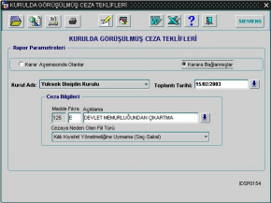
Şekil 60 Kurulda Görüşülmüş Ceza Teklifleri Ekranı
  - Kurulda Görüşülmüş Ceza Teklifleri ekranında personele verilecek cezanın alınmak istenen raporuna göre Karar Aşamasında Olanlar/ Karara Bağlanmışlarseçeneklerinden birisi işaretlenmelidir.
  - Kurul Adı ve Cezaya Neden Olan Fiil Türü bilgisi liste kutusu, Toplantı Tarihi ve Madde/Fıkra/Açıklama bilgisi de değerler listesi düğmesi yardımıyla seçilebilir. Toplantı Tarihi bilgisi seçilmiş olan Kurul Adı bilgisine göre değişir.Bu Toplantı Tarihleri ve Kurul Adları, İşlemler menüsünün altında Kurul İşlemleri ekranında belirlenmiştir.
- Baskı Önizleme/Yazdır düğmesine basılarak, Kurulda Görüşülmüş Ceza Teklifleri raporu aşağıdaki gibi alınır (Bkz. Şekil 61).

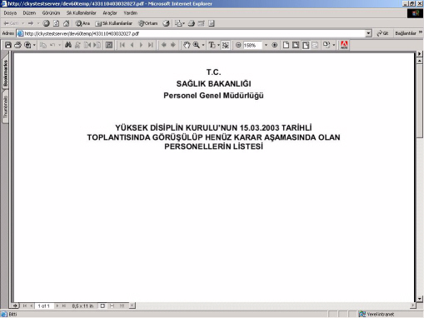
Şekil 61 Kurulda Görüşülmüş Ceza Teklifleri Raporu
- Personel Rapor Bilgileri
  - İşlemler menüsünün altında bulunan Disiplin Rapor Bilgileri ekranında kaydı yaratılan ceza bilgilerinin personel bazında raporlandığı bölümdür (Bkz. Şekil 62). Rapor almak için aşağıdaki adımlar izlenmelidir.
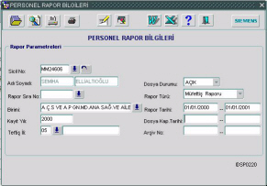
Şekil 62 Personel Rapor Bilgileri Ekranı
  - Rapor Parametreleri bloğunda; personele ait Sicil No biliniyorsa direkt olarak, bilinmiyorsa sorgulama yoluyla girilebilir. Adı Soyadı alanına bilgi otomatik olarak getirilir.
  - Birim, Unvan, Teftiş İli bilgileri değerler listesi düğmesi, Dosya Durumu ve Rapor Türü bilgisi de liste kutusu yardımıyla seçilebilir. Tarih Aralıkları, Arşiv No girilerek sorgu kapsamı daraltılabilir.
  - Baskı Önizleme/Yazdır düğmesine basılarak, Personel Rapor Bilgileri raporu aşağıdaki gibi alınır (Bkz. Şekil 63).
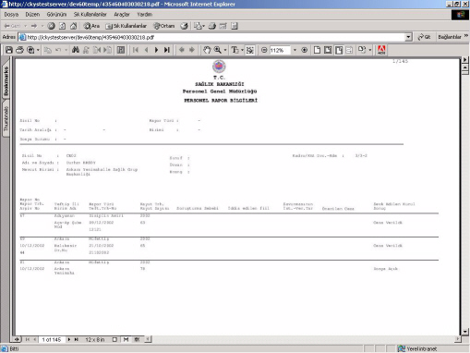
Şekil 63 Personel Rapor Bilgileri Raporu
- Disiplin Raporu Bilgileri
  - İşlemler menüsünün altında bulunan Disiplin Rapor Bilgileri ekranında kaydı yaratılan ceza bilgilerinin raporlandığı bölümdür (Bkz. Şekil 64). Rapor almak için aşağıdaki adımlar izlenmelidir.
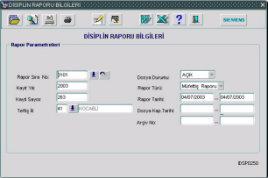
Şekil 64 Disiplin Raporu Bilgileri Ekranı

  - Rapor Sıra No ve Teftiş İli bilgileri değerler listesi düğmesi yardımıyla seçilebilir.
  - Dosya Durumu ve Rapor Türü bilgisi liste kutusu yardımıyla seçilebilir. Kayıt Sayısı, Kayıt Yılı ve Tarih Aralıkları ve Arşiv No girilerek rapor kapsamı daraltılabilir.
  - Baskı Önizleme/Yazdır düğmesine basılarak, Disiplin Raporu Bilgileri raporu aşağıdaki gibi alınır (Bkz. Şekil 65).
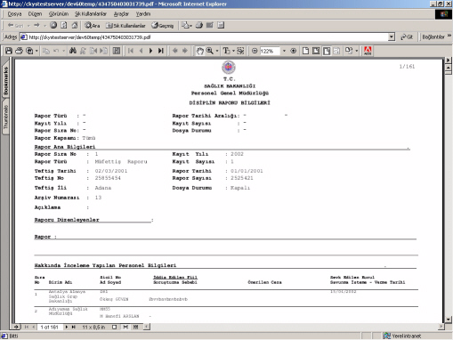
Şekil 65 Disiplin Raporu Bilgileri Raporu
- Kurul Toplantı Bilgileri
  - İşlemler menüsünün altında bulunan Kurul İşlemleri ekranında kaydı yaratılan kurul toplantı bilgilerinin raporlandığı bölümdür (Bkz. Şekil 66). Rapor almak için aşağıdaki adımlar izlenmelidir.
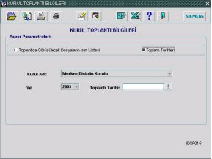

Şekil 66 Kurul Toplantı Bilgileri Ekranı
  - Kurul Toplantı Bilgileri ekranında Toplantıda Görüşülecek Dosyaların İsim Listesi ve Toplantı Tarihleri seçeneklerinden biri seçilmelidir. Toplantıda Görüşülecek Dosyaların İsim Listesi seçildiğinde Toplantı Tarihi, Toplantı Tarihi seçildiğinde de Yıl alanlarına girilemez.
  - Kurul Adı ve Yıl bilgisi liste kutusu, Toplantı Tarihi bilgisi de değerler listesi düğmesi yardımıyla seçilebilir.
  - Baskı Önizleme/Yazdır düğmesine basılarak, Kurul Toplantı Bilgileri raporu aşağıdaki gibi alınır (Bkz. Şekil 67).
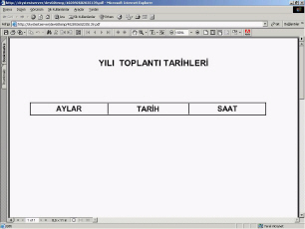
Şekil 67 Kurul Toplantı Bilgileri Raporu
- Muamele Fişi
  - Personelin Muamele Fişi dökümlerinin alınmasında kullanılan ekrandır (Bkz. Şekil 68). Bu ekran Sicil Bilgi Sisteminde detaylı olarak anlatılmıştır.
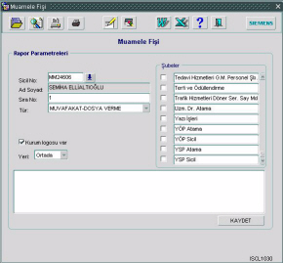

Şekil 68 Muamele Fişi
- Arz Fişi
  - Kişiye ait Arz Fişinin alındığı ekrandır (Bkz. Şekil 69), (Bkz. Şekil 70). Sicil Numarası girilerek Rapor çalıştırılır.
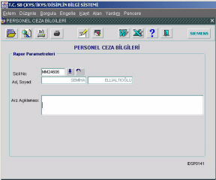
Şekil 69 Arz Fişi Ekranı

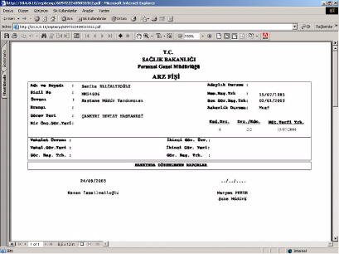
Şekil 70 Arz Fişi
- Örnek Uygulamalar
  - Örnek Uygulama 1 ( Evrak Bilgileri – Bilgi Girişi )
  - Sicil Bilgi Sisteminde Merkez Teşkilat Çalışanı Bay A ve Bay B, il sağlık müdürü Bay C’yi kaydediniz. Evrak Bilgileri ekranında bu kişileri evrağa konu ediniz.
  - Evrak Bilgileri ekranında, Evrak Bilgileri bloğunda Kişiler düğmesine basılarak açılan Evrak Kişi Bilgileri ekranında Sicil Numarası bilinen ya da sorgu yoluyla ekrana getirilen iki merkez teşkilat çalışanı, bir il sağlık müdürü ve bir kurum dışı personel kaydedilir ve Geri Dön düğmesine basılır (Bkz. Örn. Şekil 1).

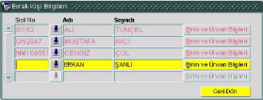
Örn. Şekil 1 Evrak Kişi Bilgileri Ekranı
  - Örnek Uygulama 2 ( Evrak Bilgileri – Bilgi Girişi )
  - Merkez Teşkilat Çalışanı Bay A ve Bay B, il sağlık müdürü Bay C ve kurum dışı personel Bay D’ nin konu olduğu, 2003 yılına ait konusu Soruşturma belge Türü Onay olan, Ankara iline 03/01/2003 tarihinde gelmiş, Belge Sahibi Mehmet Aslan olan bir evrak kaydı oluşturunuz.Oluşturduğunuz dosyaya Arşiv Numarası veriniz.
  - Evrak Bilgileri ekranında Konusu alanına “Soruşturma” yazılır, Belge Türü liste kutusu aracılığıyla “Müfettiş Raporu” seçilir, İl “Ankara “seçilir, İl Evrak Tarihi alanına “03/01/2003” yazılır, altta bulunan Belge Sahibi alanına “Mehmet Aslan” yazılır, Numara Ver düğmesine basarak evraka Arşiv No verilir ve kaydetme işlemi yapılır (Bkz. Örn. Şekil 2).
Örn. Şekil 2 Evrak Bilgileri Ekranı
  - Örnek Uygulama 3 ( Disiplin Rapor Bilgileri Ekranı – Bilgi Girişi )
  - Evraka konu olan kişilerin (Bay A,Bay B,Bay C ve Bay D) Hakkında Rapor Yazılan Personeller bloğuna otomatik olarak aktararak 2003 yılına ait, Rapor Türü “Fezleke” ,Teftiş İli “Ankara” olan yeni bir Disiplin Rapor Bilgisi oluşmasını sağlayınız.
  - Disiplin Rapor Bilgileri ekranında; Rapor Türü alanına liste kutusundan “Fezleke” seçilir, Teftiş İli, değerler listesi düğmesi yardımıyla “Ankara” seçilir. Teftiş Trh. / No alanında,Evrak Bilgileri ekranında İl Evrak Bilgileri bölümünde girilen bilgi, değerler listesi düğmesi yardımıyla bulunarak seçilir. Evraka konu olan kişiler, Hakkında Rapor Yazılan Personeller bloğuna otomatik olarak aktarılır (Bkz. Örn. Şekil 3).

Örn. Şekil 3 Disiplin Rapor Bilgileri Ekranı
  - Örnek Uygulama 4 ( Disiplin Rapor Bilgileri Ekranı – Bilgi Girişi )
  - Bay A’ ya Kademe İlerlemesinin Durdurulması, Bay C’ ye Devlet Memurluğundan Çıkartma ve Bay B’ ye de Kınama cezaları verilmiştir ve cezaları onaylanmıştır. Gereken işlemleri yapınız.
  - Disiplin Rapor Bilgileri ekranında Hakkında Rapor Yazılan Personeller bloğunda kişi üzerindeyken Netice ve Kanaat Girişi düğmesine basılarak Rapor Netice ve KanaatBilgileri Girişi ekranının açılması sağlanır (Bkz. Örn. Şekil 4).
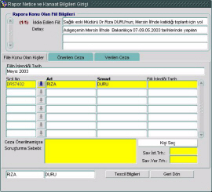
Örn. Şekil 4 Rapor Netice ve Kanaat Bilgileri Girişi Ekranı
  - Bu ekranda Rapora Konu Olan Kişiler kulakçığında Sicil No değerler listesi düğmesi yardımıyla ceza verilecek personel kaydına ulaşılır, İddia Edilen Fiil alanına bilgi girilir.Önerilen Ceza kulakçığına geçilir (Bkz. Örn. Şekil 5).
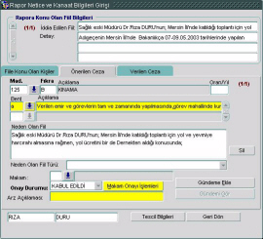
Örn. Şekil 5 Rapor Netice ve Kanaat Bilgileri Girişi Ekranı (Önerilen Ceza Kulakçığı)
  - Bu kulakçık ekranında Madde , Fıkra ve Bent bilgisi ile Makam bilgisi değerler listesi düğmesi yardımıyla seçilir, Onay Durumu liste kutusundan “Kabul Edildi” seçildikten sonraGündeme Ekle düğmesine basılarak gündeme ekleme işlemi yapılabilir.
  - Bu işlem de yapıldıktan sonra Verilen Ceza kulakçığına geçilebilir (Bkz. Örn. Şekil 6). Bu kulakçık ekranında da Onay Tarihi ve Onay Sayısı alanları doldurulmalıdır.
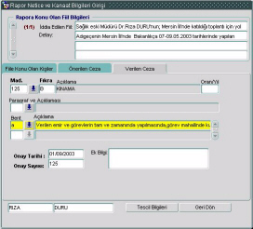
Örn. Şekil 6 Rapor Netice ve Kanaat Bilgileri Girişi Ekranı ( Verilen Ceza Kulakçığı)
  - Örnek Uygulama 5 ( Disiplin Kurul İşlemleri )
  - Merkez Disiplin Kurulu ve Yüksek Disiplin Kurulu ‘na bulunduğunuz günün 1 saat ve 2 saat sonrasına birer toplantı kaydediniz.Toplantılara 1 başkan 3 de üye olmak üzere 4 kurul üyesi giriniz.Her iki kurulun ikişer toplantısına da aynı kurul üyelerinin katılmasını sağlayınız.
  - Adım I ( Disiplin Kurul İşlemleri – Bilgi Girişi )
  - Disiplin Kurul İşlemleri ekranına girilir. Sorgu Kriterleri bloğunda Kurul Türü; liste kutusundan “Merkez Disiplin Kurulu” seçilir. Toplantı Bilgileri bloğunda içinde bulunulan günün 1 ve 2 saat sonrasına iki toplantı kaydedilir (Bkz. Örn. Şekil 7).
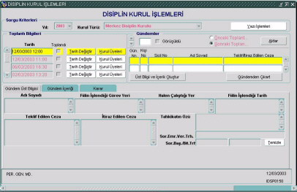
Örn. Şekil 7 Disiplin Kurul İşlemleri Ekranı
  - Daha sonra kaydedilen toplantıların birisinin üzerindeyken Kurul Üyeleri düğmesine basıldığında Kurul Üyeleri ekranı açılır. Burada önce 1 başkan, sonra da 3 üye tanımlanır (Bkz.Örn. Şekil 8). Tümüne Uygula düğmesine basılarak bu kişilerin tüm toplantılara katılması sağlanır.
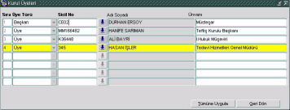
Örn. Şekil 8 Kurul İşlemleri Ekranı
  - Adım II ( Disiplin Kurul İşlemleri – Bilgi Girişi )
  - Disiplin Kurul İşlemleri ekranına girilir. Sorgu Kriterleri bloğunda Kurul Türü; liste kutusundan “Yüksek Disiplin Kurulu” seçilir. Toplantı Bilgileri bloğunda içinde bulunulan günün 1 ve 2 saat sonrasına iki toplantı kaydedilir (Bkz. Örn. Şekil 9).
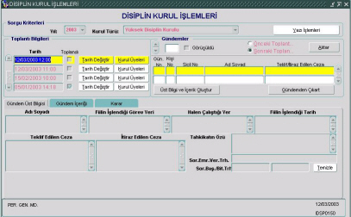
Örn. Şekil 9 Disiplin Kurul İşlemleri Ekranı
  - Örnek Uygulama 7 ( Disiplin Ceza Bilgileri – Bilgi Girişi )
  - Bay B kendisine verilen Kınama cezasına 05/01/2003 tarihinde itiraz etmiştir ve kişinin itirazı Merkez Disiplin Kurulu’nun ayarladığınız ilk toplantısında ele alınacaktır.Gereken işlemleri yapınız
  - Örnek Uygulama 4-Adım I de yapılan işlemlerden sonra Disiplin Ceza Bilgileri ekranına geçilerek , İtiraz Bilgileri kulakçığında Gündeme Ekle düğmesine basılmalıdır. “Gündem Oluşturma İşlemi Tamamlandı” şeklinde bir mesaj alındıktan sonra Kurul İşlemleri ekranına geçilerek kişinin en yakın tarihli Merkez Disiplin Kurulu gündemine eklendiği görülecektir (Bkz. Örn. Şekil 11).

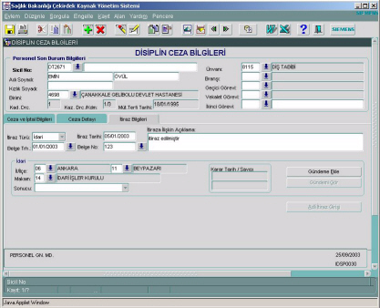
Örn. Şekil 11 Disiplin Ceza Bilgileri Ekranı (İtiraz Bilgileri Kulakçığı)
  - Örnek Uygulama 8 ( Disiplin Kurul İşlemleri – Bilgi Girişi )
  - Bay B’nin kendisine verilen Kınama cezasına yapmış olduğu itirazın bir sonraki toplantıya,yani ayarlamış olduğunuz 2.toplantıya aktarılması gerekmektedir.Gereken işlemi yapınız.
  - Gündeme ekleme işlemleri bitirildikten sonra Kurul İşlemleri ekranında henüz yapılmamış bir toplantıdaki gündem maddeleri bir sonraki toplantıya ya da henüz günü geçmemişse bir önceki toplantıya aktarılabilir (Bkz. Örn. Şekil 12)
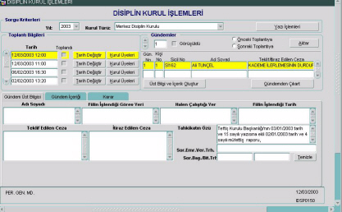
Örn. Şekil 12 Disiplin Kurul İşlemleri Ekranı
  - Örnek Uygulama 9 ( Disiplin Ödül Bilgileri – Bilgi Girişi )
  - Ödül Bilgisi girilecek personeli sorgu yoluyla ekrana getiriniz. Bu kişiye 18/12/2002 tarih, 555 nolu türü müfettiş olan, Yüksek Disiplin Kurulu tarafından verilen bir Takdirname ödülü vererek kaydediniz.
  - İşlemler menüsünün altındaki Disiplin Ödül Bilgileri ekranına girilir. Ödül verilecek personel, sicil numarası biliniyorsa direkt olarak bilinmiyorsa Personel Sorgulama İşlemleriekranına geçilerek sorgulama yoluyla bulunur. Daha sonra Disiplin Ödül Bilgileri bloğunda Ödülü Veren alanında “Yüksek Disiplin Kurulu”, Ödülü Veren alanında “Takdirname”,Belge Türü alanında da “Müfettiş Raporu” seçilir. Belge Tarihi alanına “18/02/2002”, Belge No alanına da “555” girilir. Kaydetme işlemi yapılarak örnek uygulama sonlandırılır (Bkz.Örn. Şekil 13).
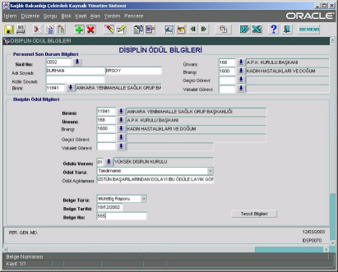
Örn. Şekil 13 Disiplin Ödül Bilgileri Ekranı
  - Örnek Uygulama 10 ( Toplu Af İşlemleri )
  - Elimize 10/12/2002 tarihli 2002/1 nolu bir emir belgesi ulaştı. Bu belgeye göre 01/12/2002 tarihinden önceki İdari Cezalar işaretlenerek ,cezaya konu olan kişilerin Sicil Karnesi’nde görülmeyecek şekilde tamamıyla silinmesi istenmiştir.Gereken işlemi yapınız.
  - İşlemler menüsünün altında Toplu Af İşlemleri ekranına geçilir. Toplu Af Bilgileri bloğunda; Emir Belge Tarihi alanına ”10/12/2002”, Emir Belge No alanına da “2002/1” yazılır.Kriterler bloğunda Ceza Türü, liste kutusundan “İdari” seçilir. Doldurulması zorunlu bir alan olan Onay Tarihi alanına da “01/12/2002” yazılır. İşaretle düğmesine basılır. Silinsin radyo kutusu işaretliyken İşlemi Başlat düğmesine basılarak işlem sonlandırılır (Bkz. Örn. Şekil 14).
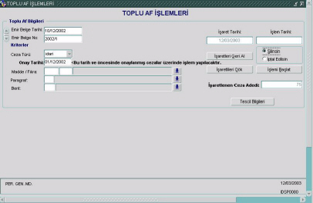
Örn. Şekil 14 Toplu Af İşlemleri Ekranı
  - Örnek Uygulama 11 ( Gelen Evrak Bilgileri )
  - Gelen Evrak Bilgileri Raporunda kendi oluşturduğunuz evrak kaydının görünmesini sağlayınız,parametre ekranını bu kritere göre doldurunuz.
  - Gelen Evrak Bilgileri ekranındaki Belge Türü, İl ya da İl Tarih Aralığı alanlarında Evrak Bilgileri ekranındaki kayda uygun olacak şekilde değerler girerek Baskı Önizleme/Yazdırdüğmesine basılır (Bkz. Örn. Şekil 15)
Örn. Şekil 15 Gelen Evrak Bilgileri Ekranı
  - Örnek Uygulama 12 ( Kurul Toplantı Bilgileri )
  - Kurul Toplantı Bilgileri’nde oluşturduğunuz Merkez Disiplin Kurulu ve Yüksek Disiplin Kurulu toplantılarının döküm ekranında görünmesini sağlayınız.
  - Kurul Toplantı Bilgileri ekranında Toplantıda Görüşülecek Dosyaların İsim Listesi radyo kutusu işaretlenir. Kurul Adı “Merkez Disiplin Kurulu” ya da “Yüksek Disiplin Kurulu” seçilir. Toplantı Tarihi değerler listesi düğmesi yardımıyla, Kurul İşlemleri ekranında kaydı yapılan toplantı tarihi seçilir, Baskı Önizleme/Yazdır düğmesine basılır ( Bkz. Örn. Şekil 16).
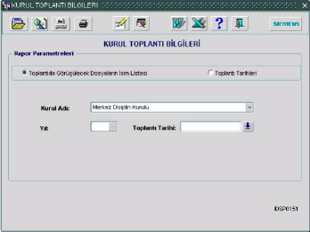
Örn. Şekil 16 Kurul Toplantı Bilgileri Ekranı

